T-FLUSH
ZAAWANSOWANY ŚRODEK CZYSZCZĄCY WNĘTRZA SKRZYŃ PRZEKŁADNIOWYCH
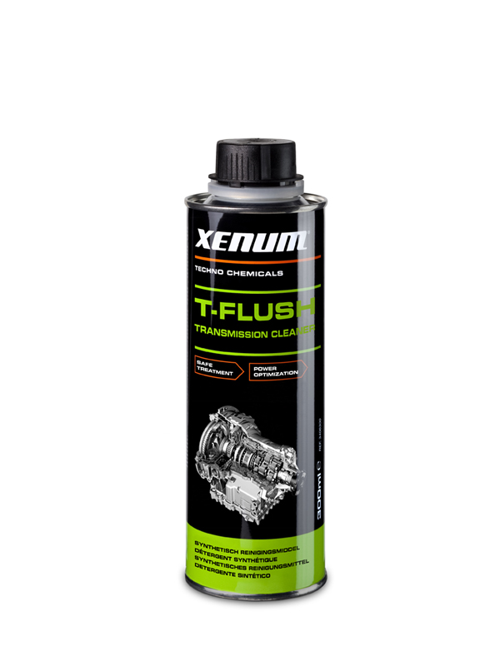

OPIS
Najwyższej klasy, skoncentrowany, syntetyczny detergent przeznaczony do czyszczenia układów olejowych we wszelkiego rodzaju skrzyniach przekładniowych tak manualnych jak i automatycznych. Czyści i pomaga w usuwaniu szkodnilych osadów. Nie uszkadza elementów metalowych, uszczelnień czy synchronizatorów.

KORZYŚCI
- Zwiększa wydajność skrzyni
- Redukuje hałas z przekładni
- Zapewnia dokładne i długotrwałe oczyszczanie skrzyń

WŁAŚCIWOŚCI

- precyzyjnie oczyszcza wszystkie wewnętrzne elementy przekładni
- bezpiecznie usuwa żywice i szlamy
- zapobiega zabrudzeniu nowego oleju osadami
- bez wpływu na elementy cierne skrzyni, metal i uszczelki i uszczelnienia

ZASTOSOWANIE
Do wszelkich skrzyń manualnych i automatycznych, w pełni kompatybilny z ich olejami. Idealny do urządzeń do dynamicznej wymiany oleju.

INSTRUKCJA
- Dodaj opakowanie T-Flush (300ml) do skrzyni przekładniowej (3-6l) przed wymianą oleju
- Uruchom silnik i poczekaj aż temperatura przekładni osiągnie 60 stopni (10 – 20 minut)
- Unieś pojazd na podnośniku i przez około 10-20 min zmieniaj biegi i prędkość obrotową
- Zlej stary olej gdy jest gorący
- Uzupełnij nowym olejem

TYPOLOGIA

Forma płyn
Kolor bursztyn
Punkt zapłonu COC, °C >200
Punkt samozapłonu °C 236
Niebezpieczeństwo samozapłonu produkt nie stanowi niebezpieczeństwa
Gęstość przy 20°C 0,88g/cm
Lepkość kinematyczna przy 40°C 20 cSt

OPAKOWANIE

Puszka 300 ml (12 sztuk w kartonie)

